La Pinacoteca Melkiorre Melis

L'ultimo piano del museo ospita la mostra dedicata a Melkiorre Melis, uno dei più importanti artisti sardi contemporanei. Nato a Bosa nel 1889, egli era un ceramista, un decoratore, un grafico e un pittore e viene considerato da molti il primo designer sardo. Molto dotato sin da bambino, frequentò a Roma la Reale Accademia del nudo e un corso di ceramica con il Cambellotti, di cui divenne amico fraterno.
La sala libica ospita alcune delle opere risalenti al periodo in cui Melchiorre Melis fu scelto da Italo Balbo come direttore della Scuola Musulmana di Arti e Mestieri di Tripoli, con l'obiettivo di ricreare una tradizione ceramica purtroppo perduta da tempo. Melis rimase nella colonia italiana dal 1934 al 1941. In questa sala si trovano anche, oltre a varie opere in ceramica e ai bozzetti, i tre grandi studi per le danze arabo-egizie e quello per il grande rosone del caffè-concerto.

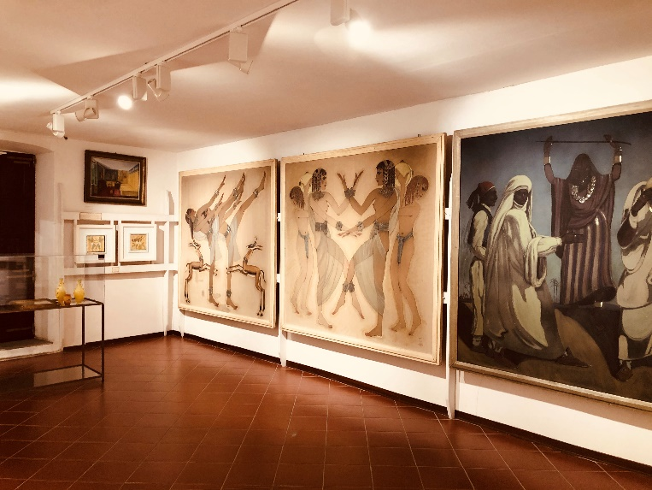

Nella sala Archivio si possono ammirare: i dipinti a soggetto sardo o libico, i disegni preparatori per manifesti e scenografie; le Proposte per l’artigianato degli anni ’50, con gli studi per i tappi in sughero, le cassapanche, i cestini di asfodelo; i chiudilettera a soggetto nuragico, copertine di libri e riviste da lui realizzate; le etichette per la Malvasia, foto e cartoline sia degli anni ‘10/20, sia del periodo fascista; le lettere di De Chirico, Segni e Biasi. Particolarmente interessanti sono le copie de La rivista sarda, pubblicata a Roma negli anni Venti, di cui Melis era direttore artistico, che aveva come scopo principale quello di valorizzare e far conoscere la Sardegna attraverso i suoi più importanti esponenti.
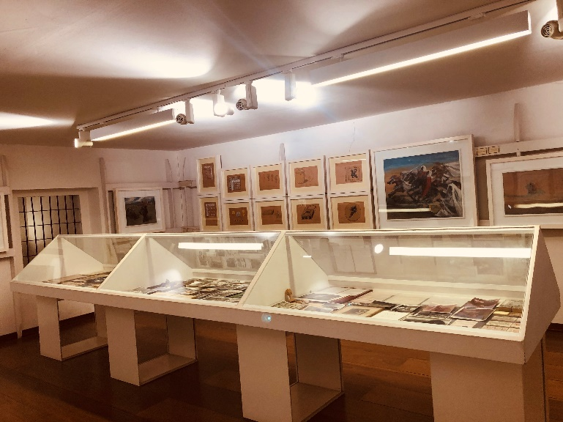

Nelle altre sale, troviamo le opere dedicate a Bosa e alla Sardegna, realizzate dall'artista a Roma, negli ultimi anni della sua vita. Le opere sono frutto di ricordi e fantasia e sono importanti soprattutto perché rappresentano scene di vita di un passato lontano. Tra i dipinti più significativi per la memoria storica della città, ricordiamo quello dedicato al carnevale e quello sulla mattanza del tonno che ricorda un'attività presente anche a Bosa fino agli anni Trenta e che comprendeva anche lo stabilimento per l'inscatolamento.

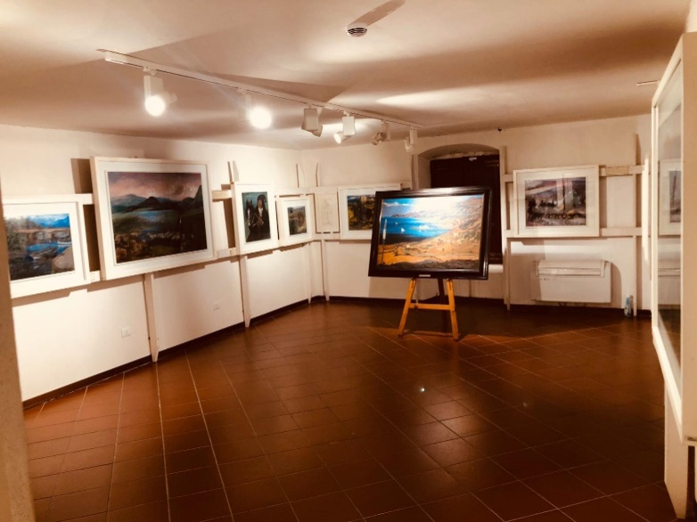

Nell'ultima sala si trovano inoltre le statuine che rappresentano i Bronzetti sardi e una grande Dea Madre in ceramica, che furono realizzati negli anni ’50.
Melkiorre Melis è morto a Roma nel 1982 e, successivamente, la moglie Maria Perfetti ne ha donato la ricchissima collezione alla città di Bosa.

